关于职业资格考试免试人员报名资格审核上报材料说明

一、电子扫描件：身份证（正反面）、符合免试报考条件的毕业证、职称资格证、执业资格证、工作年限证明等初审材料原件，扫描复印件无效。证书必须扫描封皮、证书编号页面、带照片的详细信息页面。
二、填写要求：
考生免试材料文件夹命名为报名序号（0788888）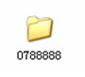
考生文件夹内电子版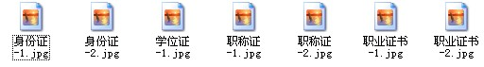
照片必须清晰
所学专业必须清晰
钢印必须清晰
证书编号必须清晰
毕业时间必须清晰
姓名必须清晰
授予时间必须清晰
钢印必须清晰
姓名必须清晰
照片必须清晰
证书编号必须清晰
姓名必须清晰
水印必须清晰
照片钢印必须清晰
发证日期必须清晰
证书管理号必须清晰
证书名称必须清晰
照片必须清晰
姓名必须清晰
出生日期必须清晰

